**SGH**

**Bogdan Valentín Gabor**

**28/04/2020**

**Versión 1.1.**

Contenido

1. Introducción 3

2. Funcionamiento de la APP 3

3. Ampliación de la APP 13

3.1. NFC 14

3.2. App móvil 14

3.3. Otras mejoras 16

# 1. Introducción

La APP que tengo pensado desarrollar se llama provisionalmente SGH, y es una aplicación de escritorio la cual está específicamente destinada al sector de la hostelería, concretamente a los bares y restaurantes. SGH nos proporciona herramientas de gran utilidad para gestionar las comandas de una forma eficaz y sencilla para cualquier restaurante, gestionar los empleados de la empresa y los productos a la venta. También nos permitirá sacar los tickets, que será por ahora un formulario PDF con el total de cada mesa.

# 2. Funcionamiento de la APP

Os voy a mostrar a continuación unos sketches de cómo quiero que quede la aplicación.

En primer lugar tendremos que iniciar sesión a la aplicación con un usuario administrador.

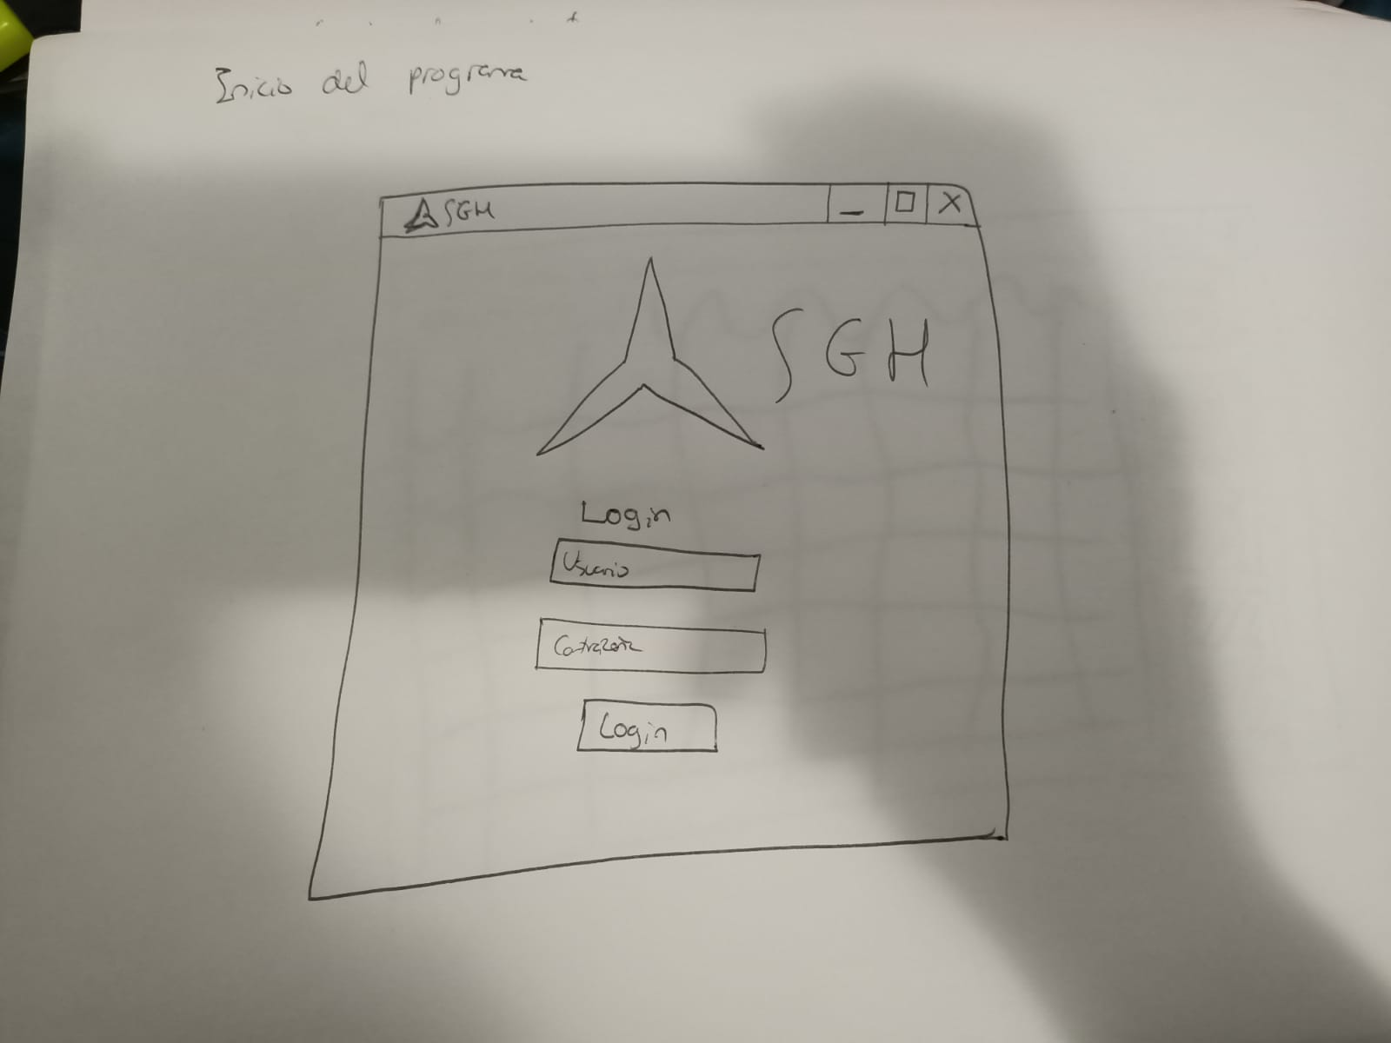

¿Por qué tiene que ser un administrador? Porque una vez conectados a ella tendremos acceso a todas las bases de datos del restaurante: podremos agregar “grupos” de productos, nuevos productos, editar los empleados, agregar empleados, agregar mesas… por lo que es muy importante que el login se haga a través de un usuario administrador, que normalmente será el dueño.

Una vez logueados con el administrador, tendremos el siguiente menú:

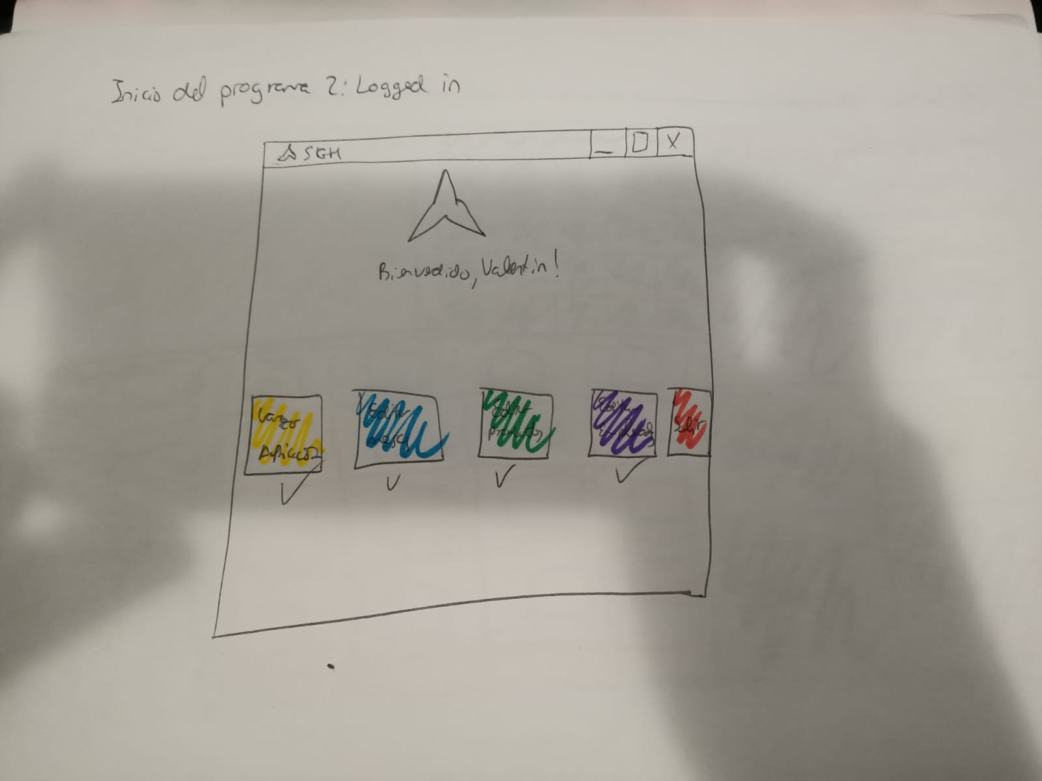

Las opciones que tenemos en este menú son:

-Lanzar la aplicación con la cual podremos empezar a trabajar.

-Editar las mesas que tenemos.

-Editar los productos que tenemos.

-Editar los empleados que tenemos.

-Salir de la aplicación.

Antes de saltar a la aplicación, veamos primero lo que podemos hacer aquí. En primer lugar, podemos editar las mesas. Este boceto muestra cómo va a ser más o menos este menú:

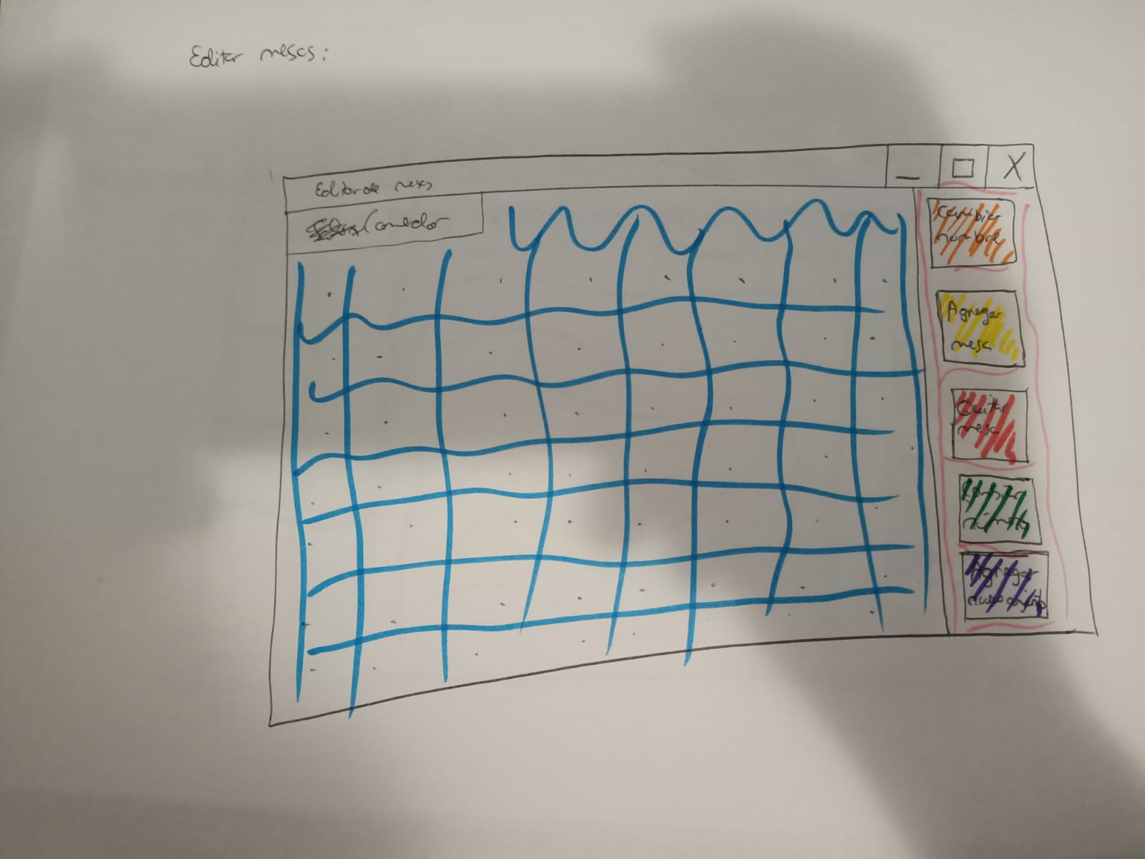

Parece un poco lioso, y os lo voy a explicar.

En primer lugar tendremos varias “disposiciones” si podemos llamarlo así, por ejemplo: comedor, terraza, bar…

Cada una tendrá una cantidad específica de mesas colocadas de una forma. Para hacerlo sencillo, la manera en la que quiero hacer esto es haciendo una matriz de 10x10 puntos, lo cual nos da como máximo 100 mesas. Todos esos puntos serán radio buttons, lo que quiere decir que solamente podremos tener seleccionado un punto. Al seleccionar un punto, podemos agregar ahí una mesa y asignarle un número a esa mesa. Una vez terminado de asignar las mesas, tendremos algo parecido a esto:

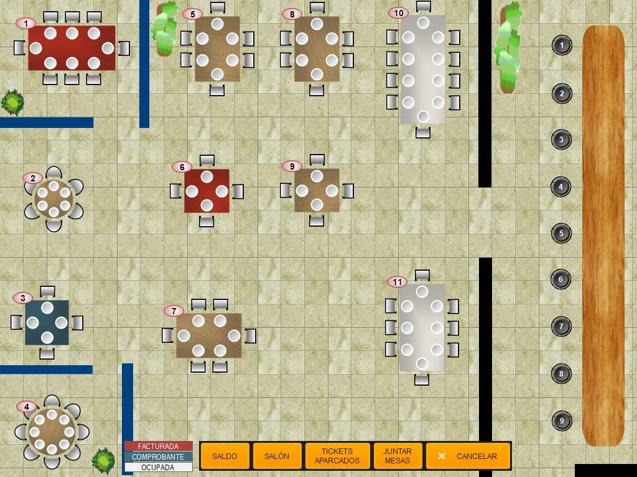

Este es un ejemplo de una disposición, podremos decir que es el comedor y las mesas que tenemos. Cada una tiene un número y está asignada a un punto de la matriz 10x10. Cuando acabemos de editarlas, podemos ver las mesas en la aplicación de una manera parecita a la de arriba, sin ver todos los puntitos de la matriz.

Dicho esto, vamos a suponer que tenemos un comedor, una terraza y un bar:

-Bar: 4 mesas: 1, 2, 3 y 4.

-Terraza: 10 mesas: 5... 15

-Comedor: 20 mesas: 16… 26

Tendremos un total de 26 mesas en nuestro restaurante.

Volviendo a la aplicación, lo siguiente que podemos hacer es editar nuestros productos y nuestros “grupos” de productos:

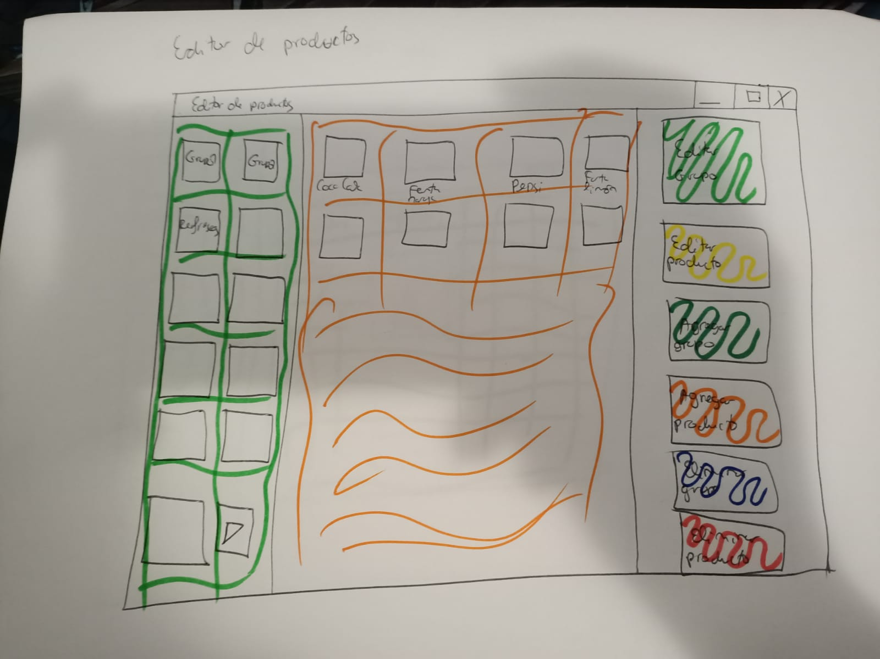

A la izquierda se sitúan los “grupos”, en medio los productos que tenemos en esos grupos y a la derecha unos botones que nos permite editar el grupo/producto, agregar un nuevo grupo/producto y borrar el grupo/producto seleccionado.

PD: todo esto lo gestionamos con una base de datos.

Esta sería la interfaz para editar el grupo:

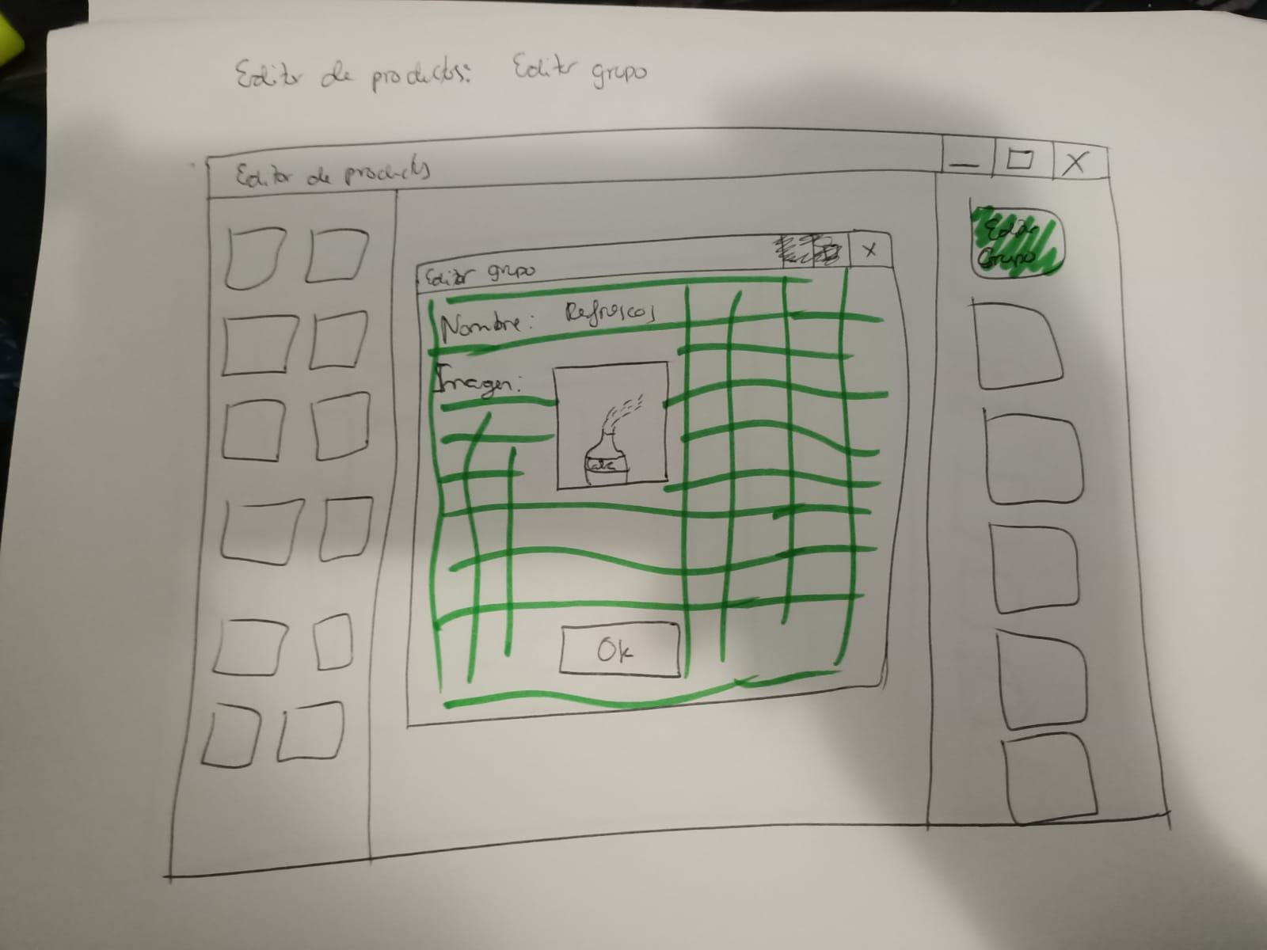

La siguiente interfaz es la de editar el producto seleccionado:

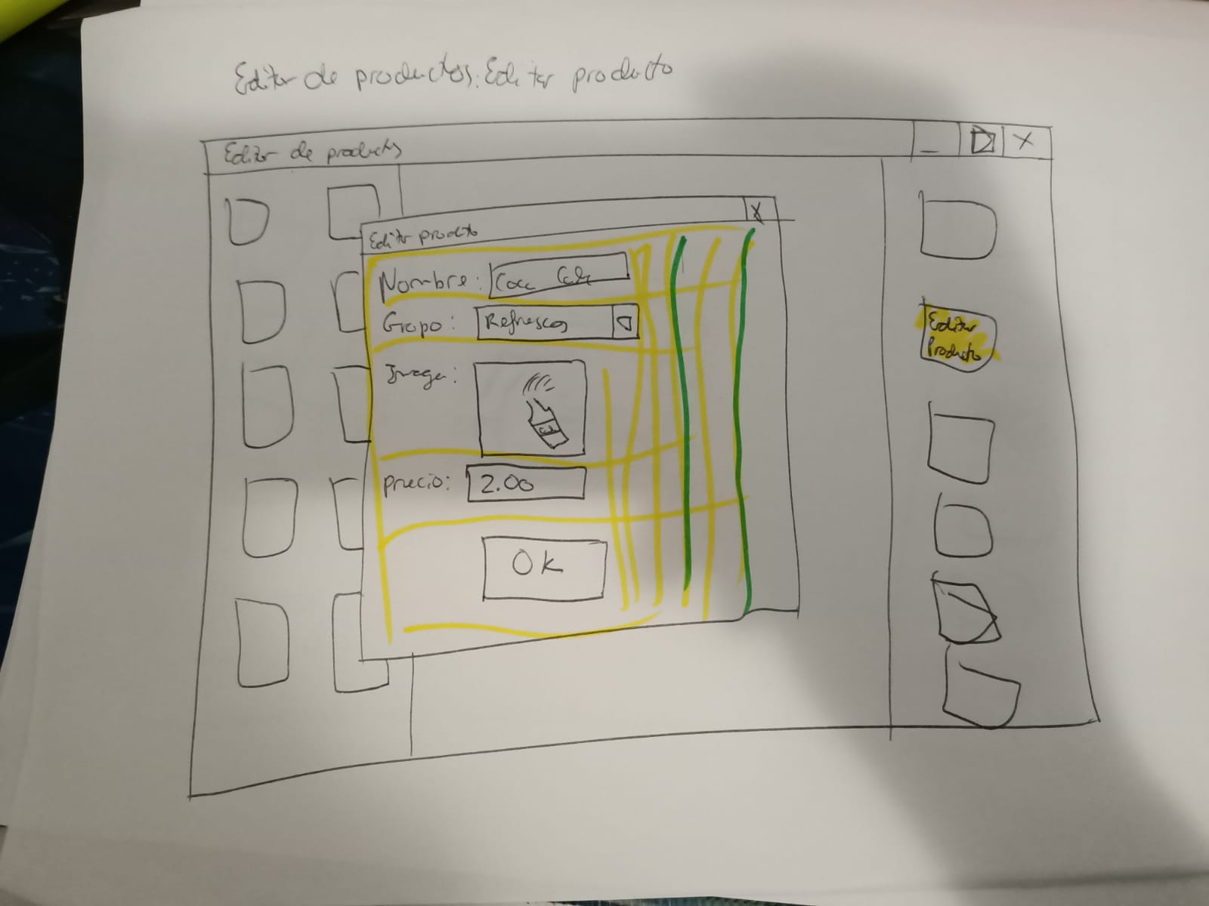

Lo siguiente es agregar un nuevo grupo:

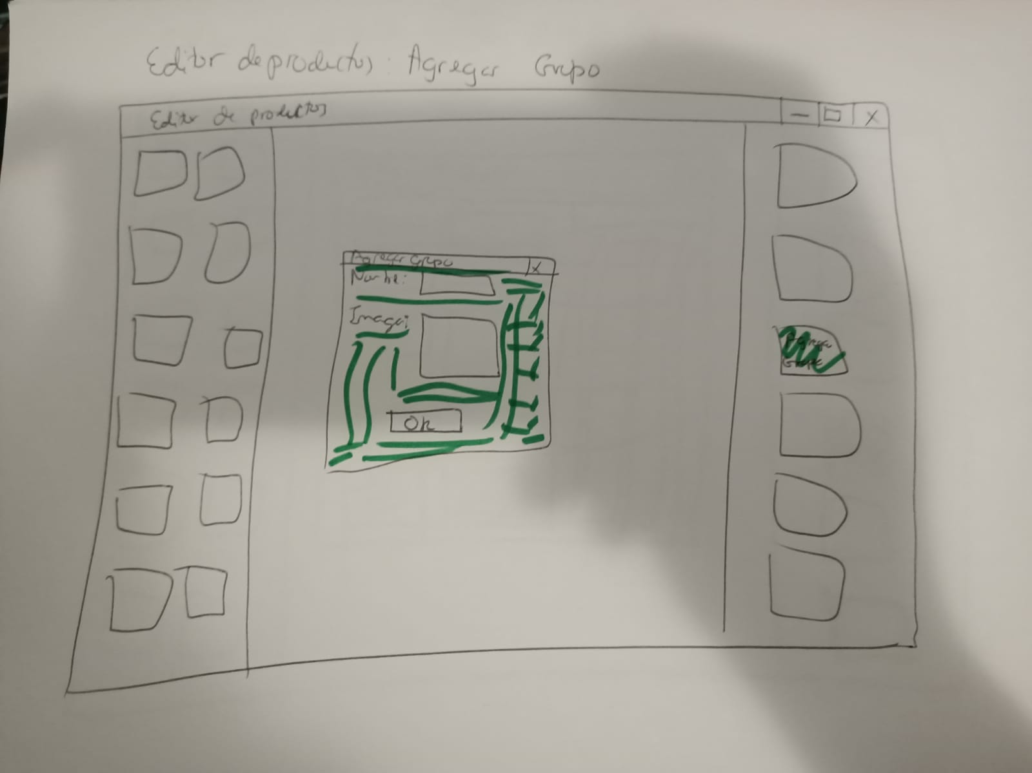

Como último menú tenemos el de agregar un nuevo producto:

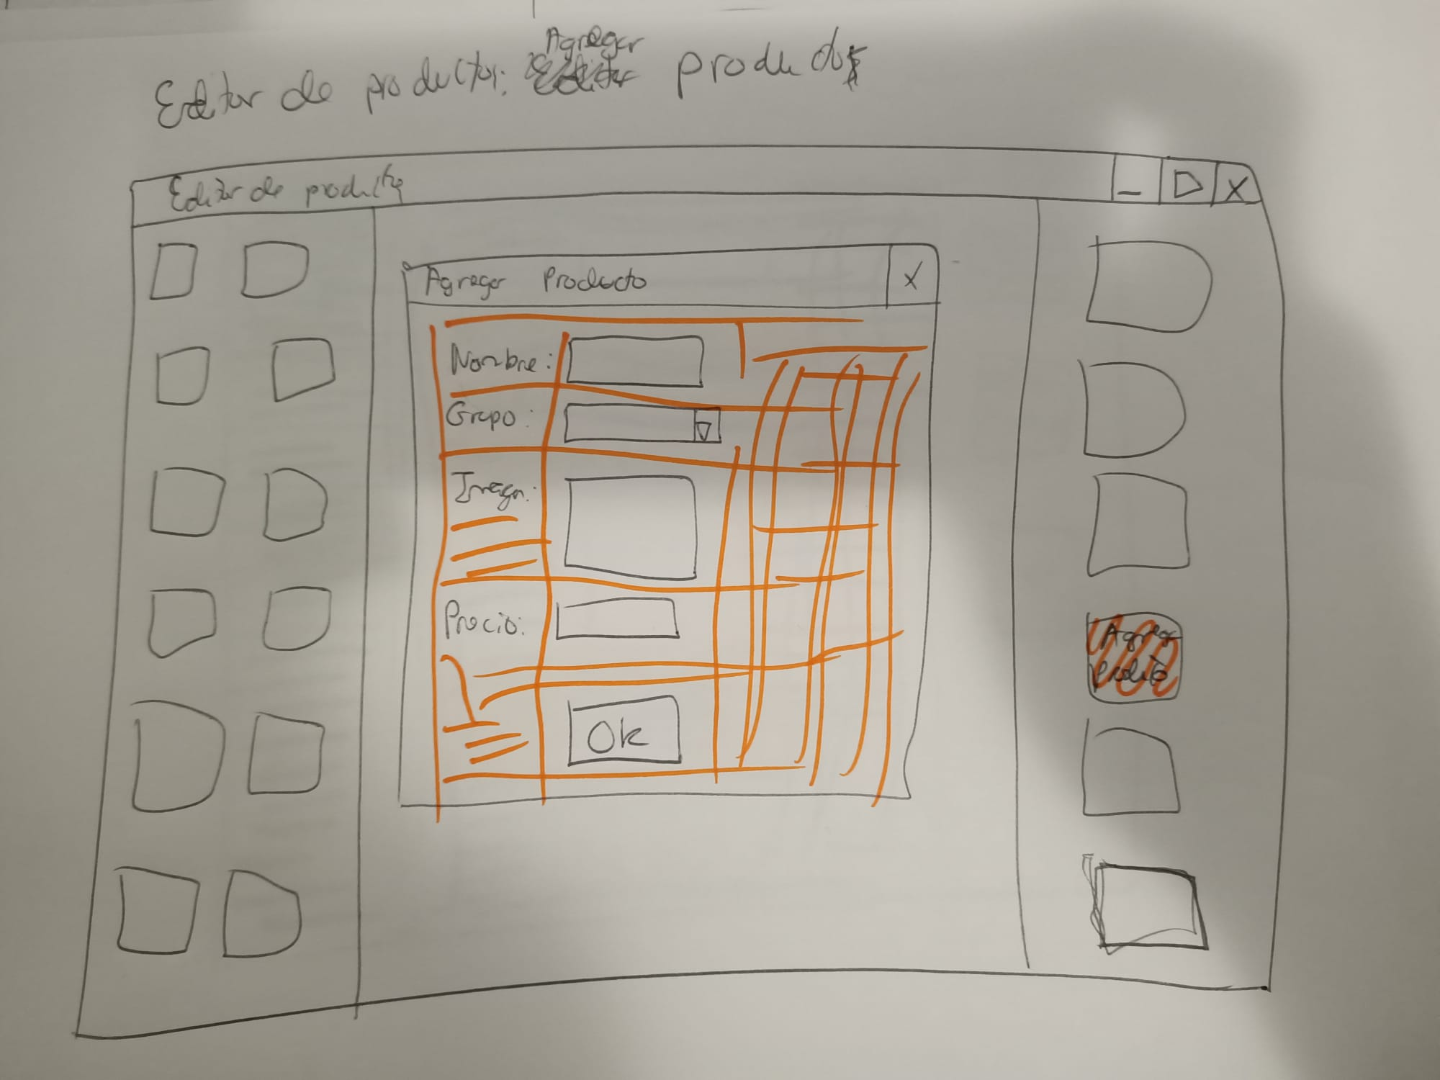

Las otras dos opciones son la de borrar producto y grupo, donde saldrá un mensaje de confirmación para estar seguros de que queremos hacerlo. Si borramos un grupo, todos sus productos también van a desaparecer.

Visto ya el apartado de editar nuestros productos, vamos al siguiente que es el de los empleados:

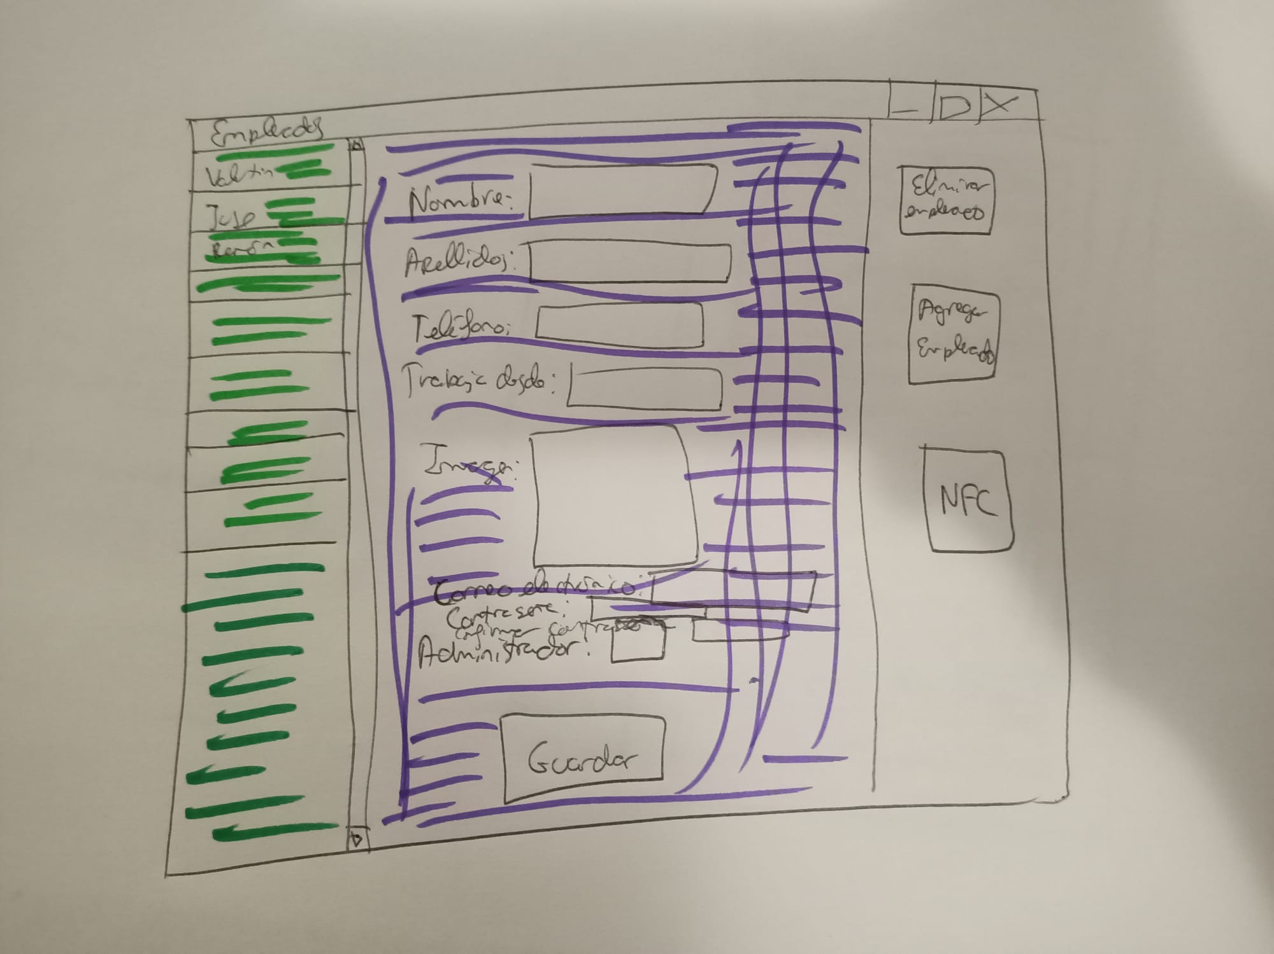

A la izquierda tendremos una lista con todos los empleados. En medio, la información de cada empleado: nombre, apellidos, teléfono, fecha de alta, una foto, el correo electrónico, una contraseña (para hacer el log in) y si es un administrador.

A la derecha tenemos unos botones para eliminar el empleado, agregar uno nuevo y configurar el NFC, del cual hablaremos más adelante.

Una vez vistos todos estos editores, vamos a saltar a la aplicación:

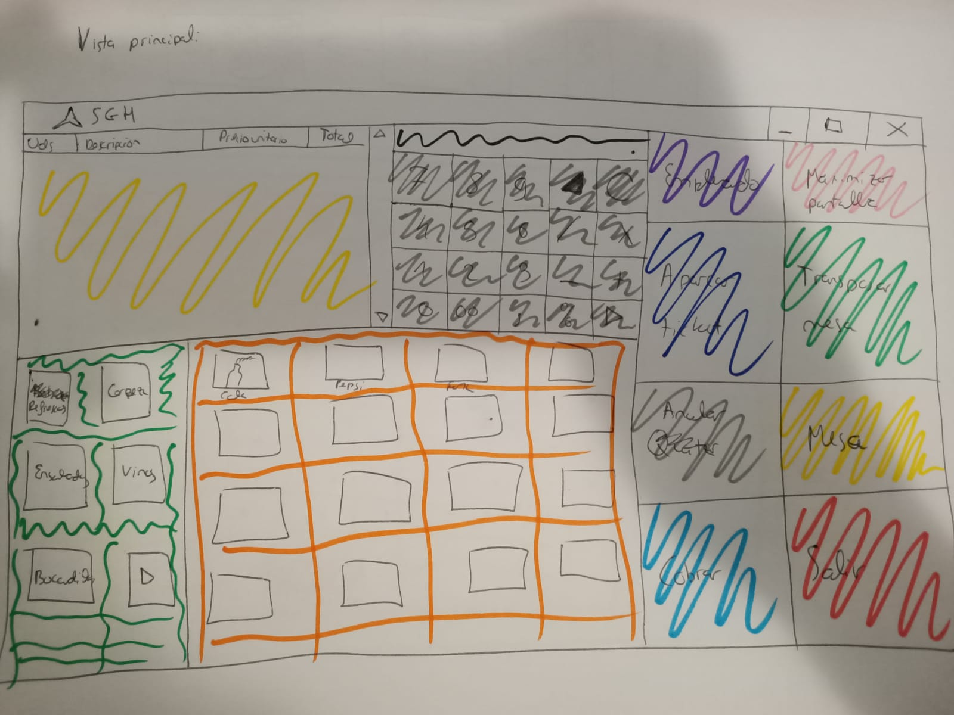

Esta sería la aplicación principal. Vamos a ver cada una de las opciones que tenemos aquí:

-A la derecha tenemos un grupo de botones, aún no definitivos, con los cuales podremos realizar el trabajo: ver el empleado que gestiona la mesa seleccionada, aparcar el ticket para dejar el software disponible para otro empleado, transpasar todos los productos de una mesa a otra por si nos hemos equivocado al elegir la mesa o simplemente el cliente se ha cambiado, ver la disposición de las mesas, cobrar y salir de la aplicación. Esto no es definitivo, van a haber otras opciones como por ejemplo sacar un ticket, o van a desaparecer botones sin mucha utilidad como el de maximizar pantalla.

-En amarillo tenemos el apartado donde aparecerán todos los productos de la mesa seleccionada. Tendré que cambiarlo un poquito para mostrar en qué mesa estamos trabajando.

-En verde tenemos los grupos de los productos.

-En gris, un teclado que nos permitirá interactuar con las demás opciones. Cosas que podemos hacer con el teclado serían por ejemplo pedir X cantidad de productos, o si queremos movernos a otra mesa (la 3 por ejemplo) escribimos 3 y le damos a mesa. En vez de mostrarnos un menú con las mesas (que lo veremos a continuación), nos movemos en la mesa 3 y ahí vemos lo que tiene pedido o podemos empezar a pedir para esta mesa.

-En naranja tenemos los productos. Para pedir una coca cola, le damos a la foto de la coca cola. Si queremos pedir 3, escribimos 3 en el teclado y le damos click en la coca cola.

Si le damos al botón de empleado que está en morado, nos mostrará este menú:

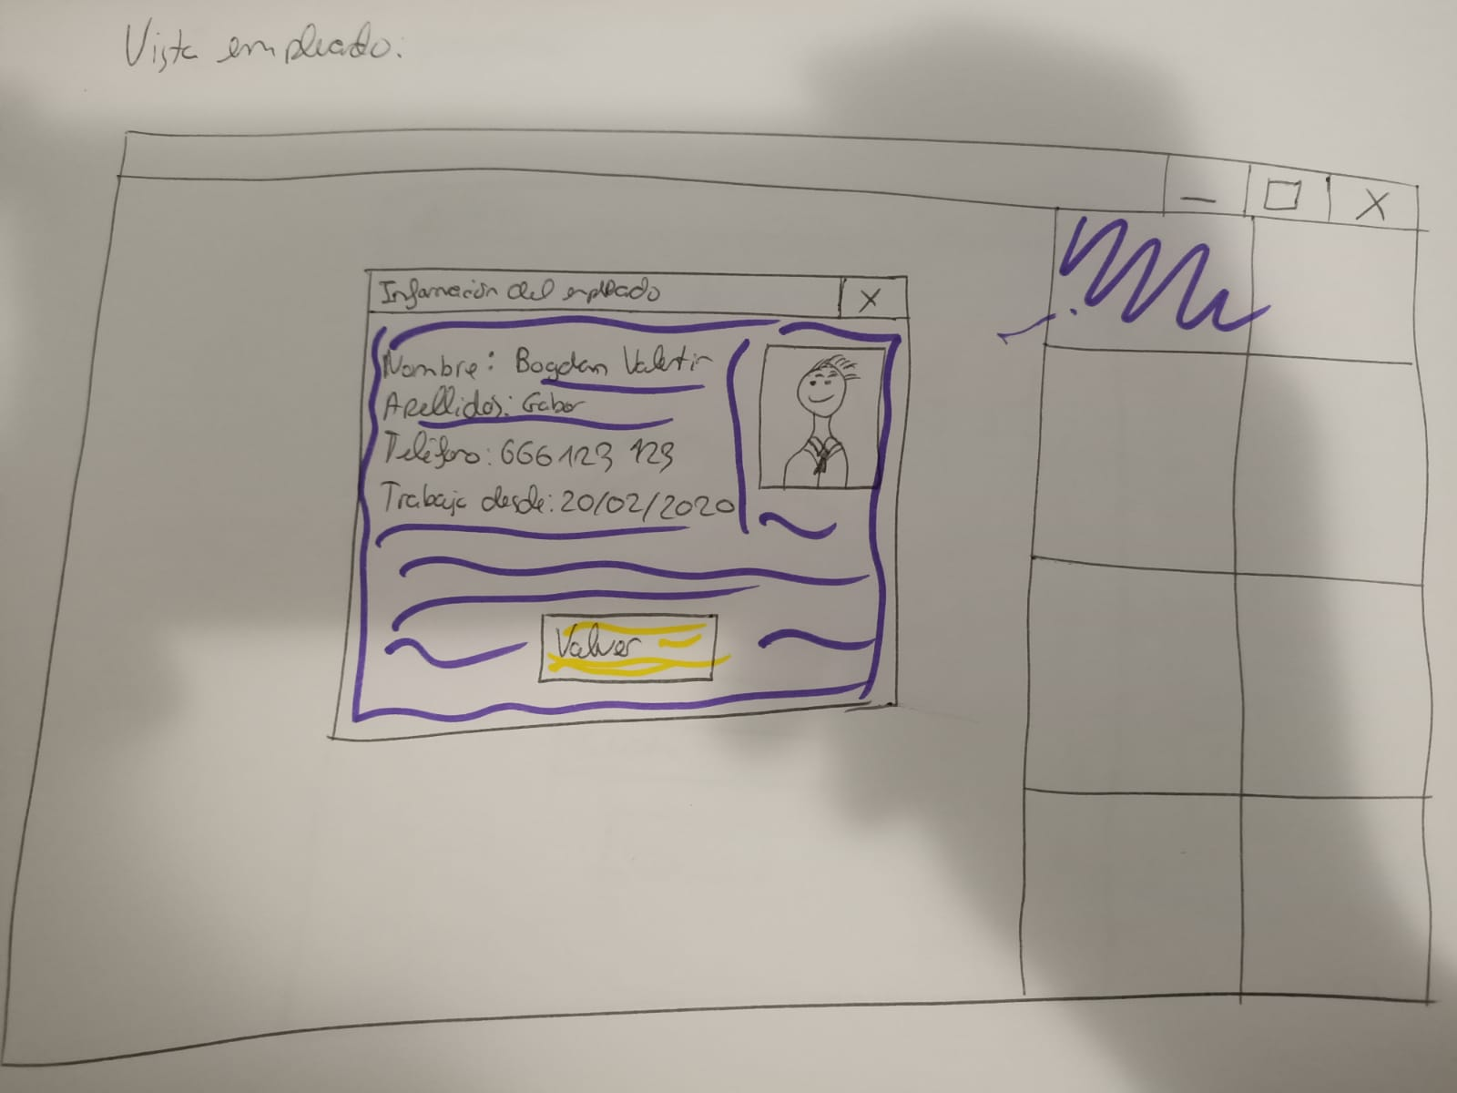

Si le damos a mesas, vemos este otro con la disposición de mesas que tenemos:

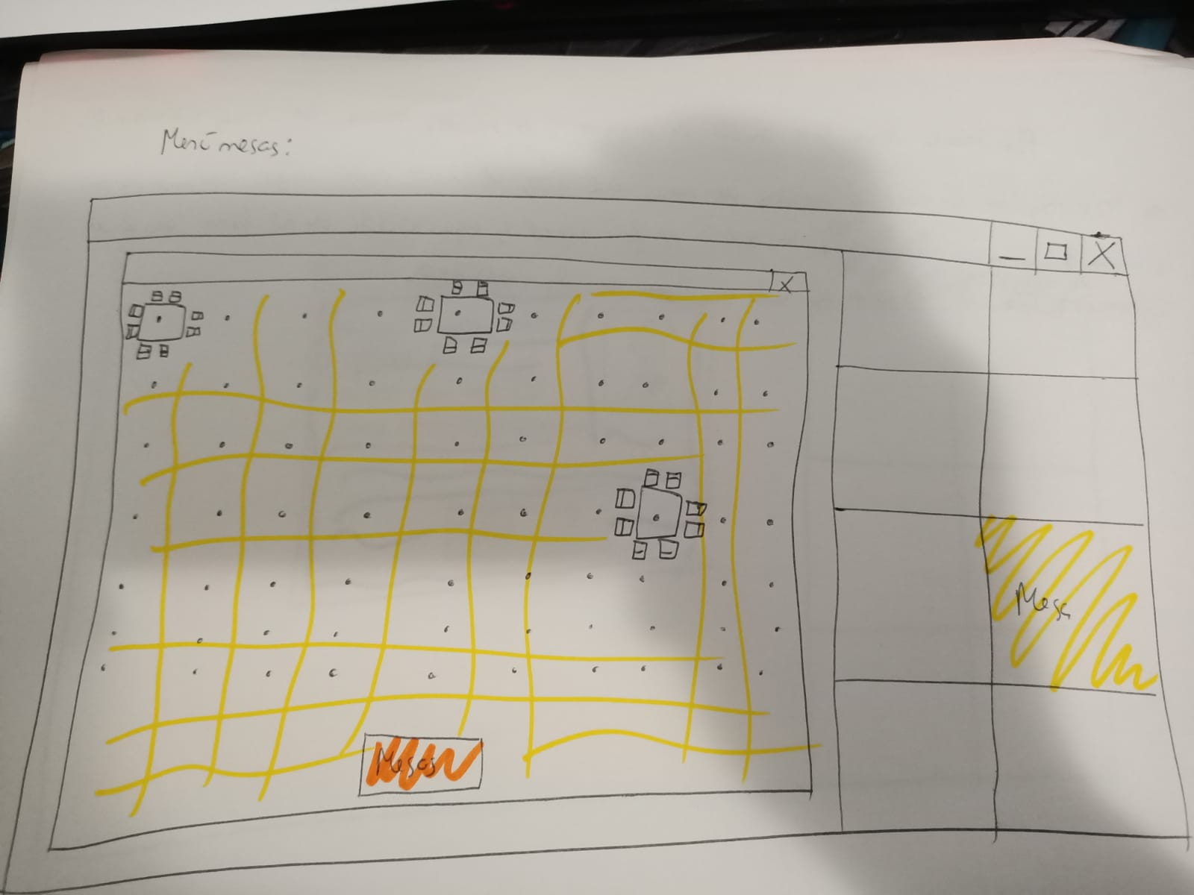

Corrección: el botón de abajo es para volver y cada mesa aparece con su número. Si esa mesa tiene algo pedido, aparecerá en verde, significando que tenemos clientes en esa mesa. Si no hay nada, la mesa está vacía y aparecerá en gris.

Esta sería mi app.

# 3. Ampliación de la APP

Debido a la situación actual con el COVID-19, quiero proponer una mejora para este proyecto con el fin de convalidar las horas de las prácticas.

La propuesta que tengo para mi proyecto es agregarle NFC a la aplicación, y crear una aplicación móvil que nos permita hacer comandas con la misma facilidad que con la aplicación de escritorio.

## 3.1. NFC

Utilizaré la tecnología NFC para mejorar la seguridad y para tener identificados todas las aplicaciones que se hagan en la aplicación.

Para esto, la aplicación principal estará bloqueada. Tendremos un lector NFC y unas pulseras con chips NFC para cada uno de nuestros trabajadores. Si queremos desbloquear la aplicación para realizar alguna acción dentro de ella, acercamos nuestra pulsera y una vez reconocida podemos realizar la comanda o lo que quisiésemos. Una vez realizado lo que queremos, la aplicación se vuelve a bloquear hasta que otro empleado (o el mismo) vuelva a activarla con la pulsera.

Aparte de la seguridad, también es para saber qué empleado ha llevado esa mesa, y que su nombre aparezca en el ticket que le damos al cliente.

## 3.2. App móvil

Voy a desarrollar una versión móvil de mi aplicación, con el fin de instalarla a cada camarero y que, en vez de ir a una mesa y apuntarlo en un papel para volver al ordenador y apuntarlo en el programa, directamente lo apunte en la app.

Para esto, voy a tener que hacer una API REST (Representational State Transfer), la cual me ayudará para conectar la aplicación móvil con la del escritorio mediante WiFi.

Dentro de la app móvil, lo primero que haremos es loguearnos. No es necesario que seamos admin, ya que no tendremos la opción de configurar nada de las bases de datos:

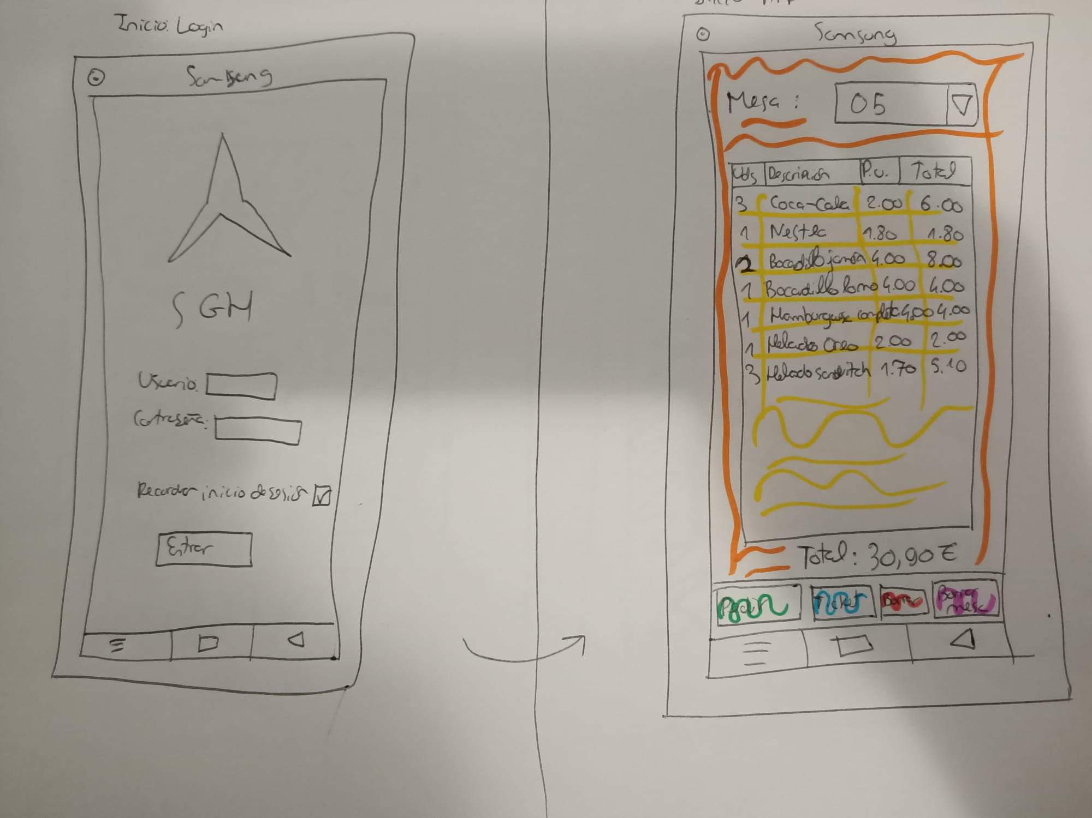

Tenemos la opción de recortar el inicio para no tener que loguearnos cada vez que iniciemos la app.

Una vez logueados, gracias a la API REST podemos ver arriba la mesa y lo que tiene pedido. En este sketch podemos ver que estamos trabajando en la mesa 5 que ha pedido 4 bebidas, 3 bocadillos, 1 hamburguesa y 4 helados. Abajo aparece el total gastado en esa mesa. Las opciones que tenemos es pedir, sacar el ticket, borrar un producto de esa mesa por si lo hemos pedido sin querer o borrar todo lo que tenemos en la mesa. Tengo pensado agregar más botones como cerrar sesión por ejemplo.

Vamos a ver un caso práctico: han llegado nuevos clientes a la mesa 6. Para empezar a pedir para ellos, seleccionamos arriba la mesa 6, y le damos a pedir. Al darle, tendremos esta vista:

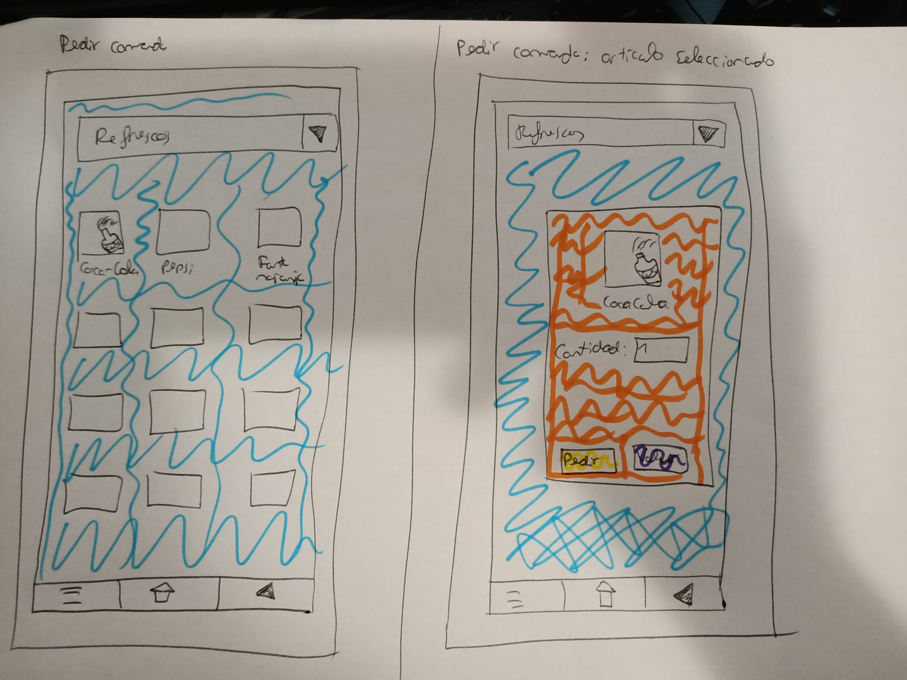

A la izquierda es lo que nos aparece al darle a pedir. Arriba tenemos los “grupos” de productos. Por ejemplo seleccionamos refrescos, y queremos pedirle una coca cola. Le damos a la coca cola, y pasamos a la segunda pantalla, donde podemos elegir la cantidad. Elegimos 1 y le damos a pedir.

## 3.3. Otras mejoras

Otras mejoras que quiero hacer para ampliar el proyecto sería hacer unas subdivisiones de los productos. Por ejemplo, al darle a la coca cola, poder elegir entre normal, light o zero. Para eso creo que voy a tener que cambiar un poco la base de datos.